A XEOSFERA

- Preguntas do libro: 22,27 e 28.
- Etapas da formación da Terra.
- Que representan os seguintes debuxos? Pon os nomes
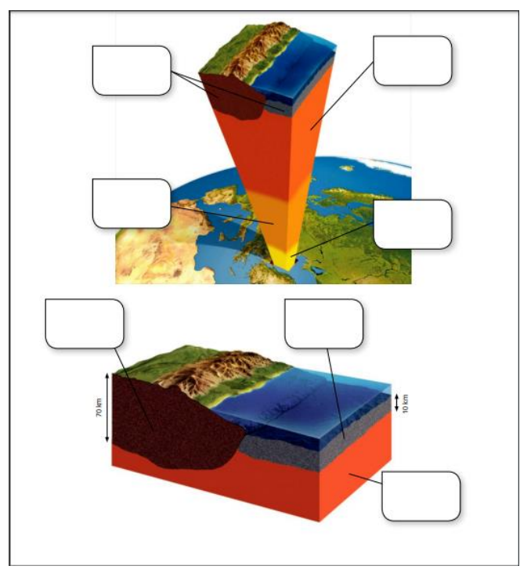
- Completa o seguinte cadro.
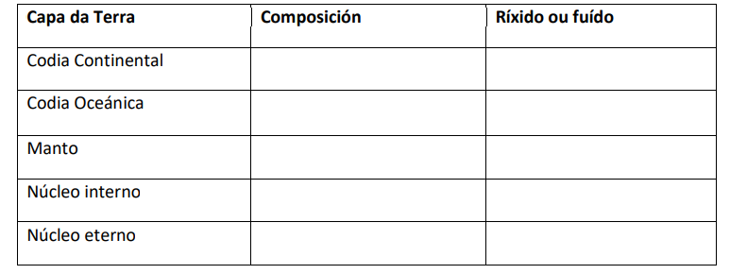

- Que representan os seguintes debuxos? Pon os nomes
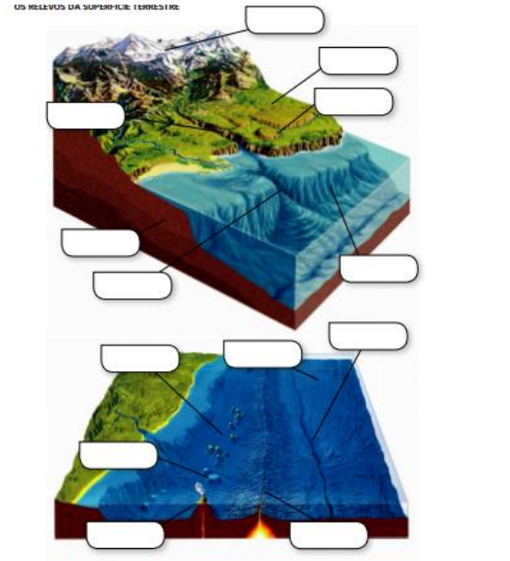
- Definición de mineral. Con exemplos. Que é un vidro ou materia amorfa?
- Enumera propiedades dos minerais: Explica só unha.
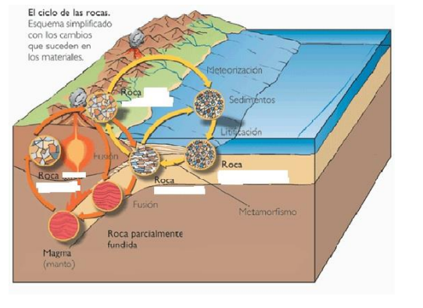
- Clasificación das rochas con exemplos.
- Que representa o seguinte debuxo. Situa os tipos de rochas.

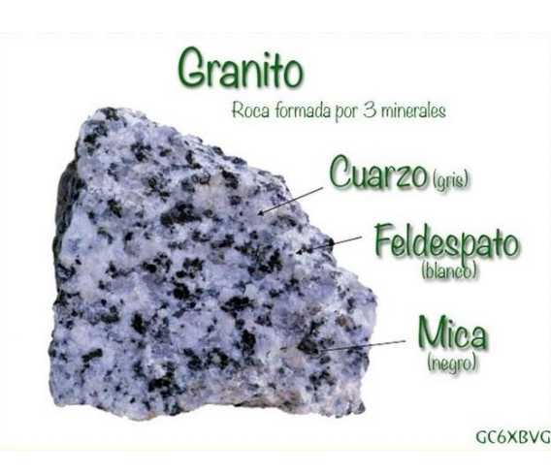
- Que é o seguinte debuxo? De que minerais está composto? Escribe a fórmula dun deses minerais?

- Como se forma o Carbón? Que tipo de rochas son? Tipos.
- Como se forma o petróleo? Que tipo de rocha é?
- Exemplos de minerais con utilidades.
- Exemplos de una rocha de cada tipo con utilidades.
- Tipos de minas, exemplos famosos.
- Fai un párrafo explicando e opinando sobre os impactos da minaría.

